**GUÍA APRENDIZAJE TEL - PIE**

**Núcleo: Lenguaje Verbal Curso: kínder**

**Fecha: 15 al 26 de Junio 2020 Docente: Margarita González Reyes**

**Nombre del Estudiante: __________________________________________________________________________**

**I.- Objetivo de Aprendizaje****: Comprender contenidos explícitos de textos literarios y no literarios, a partir de la escucha atenta, describiendo información y realizando progresivamente inferencias y predicciones.**

**II.- Contenido:** Compresión Auditiva

**III.- Objetivo de la clase: Clasificar el mensaje escuchado.**

**IV.- Indicaciones generales:** Papitos Para realizar esta actividad necesitamos de su colaboración:

* Necesitará los siguientes materiales: lápiz mina, goma en caso de error, lápices de colores
* Recuerde colocar el nombre del estudiante.
* Lea el texto en voz alta para que la escuche su hijo/a
* Enviar de vuelta la guía desarrollada, para su revisión

**V.- Actividad a desarrollar:** Un Adulto debe Leer las oraciones para que el niño/a identifique la imagen y la una a esta.

La segunda actividad deberá observar la imagen, para encontrar los personajes de la historia. Y posteriormente relatar una historia simple, (mamita solicito que escriba el relato).

V**I.- Retroalimentación:** La actividad que realizaron hoy, está basado en la compresión Auditiva- Visual, en la escucha correcta para una adecuada pronunciación.

¡Felicitaciones, por el trabajo Realizado!

La Retroalimentación más detallada la realizaremos a través del envió de la actividad terminada.

**VII.- Fecha de envío: Enviar 01-Julio-2020**

**VIII.- Cómo y/o donde enviar**

Una vez finalizada la actividad enviar a través de fotos o scanner de la actividad realizada al siguiente correo: [margarita.gonzalez@colegio-reneschneider.cl](mailto:margarita.gonzalez@colegio-reneschneider.cl) o dejar actividad en colegio para revisión, cuando va a buscar material para trabajar en el hogar.

1. Mamita **leer en voz alta las oraciones**, para **unir a la imagen** que corresponde.

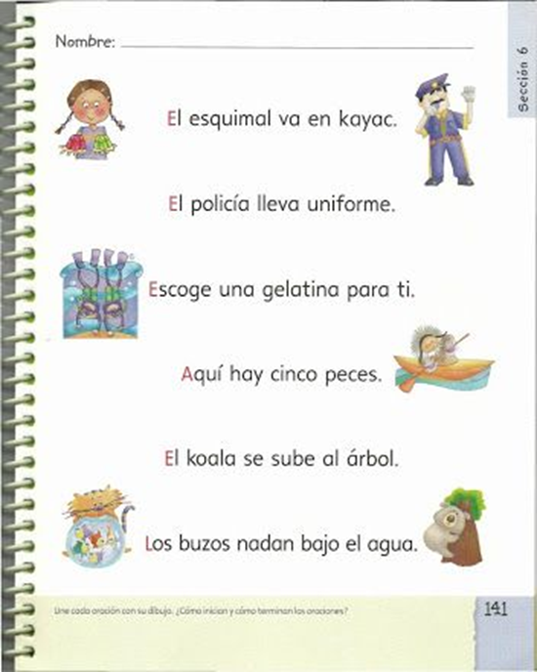

1. **Encuentra a cada personaje y escribe sus nombre, busca las pista que se encuentran abajo**

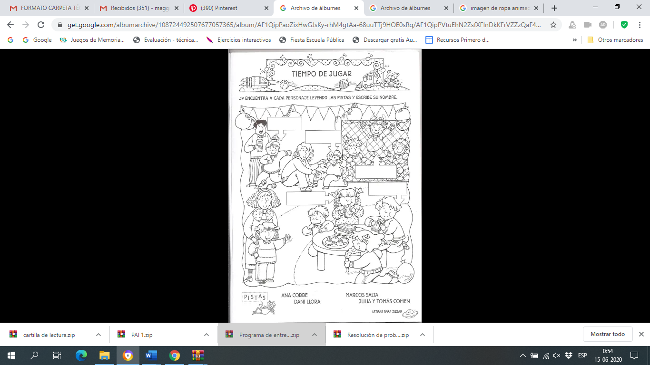

Andrés corre  Marcos salta

PISTAS

 Daniela llora  Julia y Tomas comen

1. A partir de la imagen anterior **relata una historia corta, utilizando los personajes**, encontrados. (Mamita **escriba el relato que cuenta su hijo/a)**

………………………………………………………………………………………………………………………………………………………………………………………………………………………………………………………………………………………………………………………………………………………………………………………………………………………………………………………………………………………………………………………………………………………………………………………………………………………………………………………………………………………………………………………………………………………………………………………………………………………………………………………………………………………………………………………………………………………………………………………………………………………………………………………………………………………………………………………………………………………………………………………………………………………………………………………………………………………………………………………………………………………………………………………………………………………………………………………………

Ticket de Salida: marca con una X la alternativa correcta.

|  |  |
| --- | --- |
| 1. Algunos de los personajes eran:   Julia Juan Jimena | 1. ¿Quién corre?   Marcos Andrés Tomas |
| 1. Estas actividades me resultaron:   Fácil Perfecto Difícil | |